東京大学 2019年度A-semester 水曜日5限目
教員名：Hermann Gottschewski
連絡先：gottschewskiアットfusehime.c.u-tokyo.ac.jp
科目名：音楽論
講義題目：西洋音楽の演奏解釈史２－録音時代
第１回（2019/09/25）

人間の演奏を模倣する機械と録「音」以前の演奏記録

I音楽と情報
以下は、必要以上の複雑化を避けるために、西洋音楽史において18・19世紀に成立した「絶対音楽」による「音楽作品」の立場から議論を進める。
音楽は「音を素材とする芸術」として、別の素材を扱う舞踊、絵画、彫刻、建築、文学から区別される。いずれの芸術ジャンルの作品も五感によって鑑賞される。鑑賞するときに五感に伝わってくるのは「情報」に過ぎない。従って全ての芸術作品を、情報との関係という観点から論じることが可能であろう。
註 芸術作品が五感によって伝わる情報のみを通して鑑賞されるという事実は、芸術作品の「意味」がこの情報に含まれているということを必ずしも意味しない。例えば絵画に歴史的な場面が描かれた場合、絵画の「意味」を理解するのには歴史についての知識が必要であろうが、その知識が目に伝わってくる視覚的情報に含まれない。あるいは遠近法によって画面に描かれたシーンを三次元の景色として「理解」するのには、視覚的な情報に含まれない知識（または経験）が必要である。なぜなら観察者の目に伝わってくる情報はあくまでも二次元の画面とそれに当たる光によって成立する情報に過ぎないからである。観察者は三次元の空間の視覚的なイメージについての「予備知識」をもって三次元の景色を自分の頭の中で再現するのみである。音楽の場合も同じで、例えば音楽を聴いて「ピアノ」を認識した場合、耳に伝わってくる音の波に「ピアノ」が含まれている訳ではない。聴者が事前の経験によって「この音はピアノによって発生されたものだろう」、または「この音はピアノの演奏を録音し、それをスピーカーで再生したものだろう」などという判断を下すのである。その判断が間違っている場合もある（例えばその音はコンピュータで合成された音の波に過ぎないかもしれない）。また、ピアノを聴いたこともない、観たこともない聴者は、耳で全ての聴覚的な情報を正確に聞き取っても、この音を「ピアノ」として認識することが決してできない。
音楽を情報との関係で他の芸術分野と比較すると、その特徴をただその材料とそれを受容する感覚器官の物理的・生理学的な違いだけに還元することはできない。芸術作品と情報の関係を最も抽象的な立場から見ても、音楽には他の芸術分野で見られない特徴的な事情がある。
それはまず、五感には例外なく「連続的」（continuous）な情報が伝わってくるにもかかわらず、音楽作品を構成する情報は基本的に「離散的」（distinct）な情報だということである。例えば作品の内容が一つの旋律だとすれば、それが連続的な音圧変動として耳に届くが、その旋律を特徴付ける情報は音圧曲線そのものではなく、数えられる「音」から構成される「形式」である。さらにそれぞれの「音」が「高さ」・「長さ」・「大きさや音色」などという、それぞれ連続的な物理量として耳に届くが、旋律の構成要素となるのはその連続的な物理量ではなく、主に音組織によって限定され離散的な「音高」（pitch）と拍子やリズム構造によって限定され離散的な「音価」である。それ以外の要素、例えばヴィブラートの様な微妙な高さの変動、微妙なテンポの変化、ダイナミクスや音色の明暗等は音楽外の情報ではないが、作品の基本要素とされない。
註 ここでは授業の本題に入るが、（西洋クラシック）音楽における「作品」とその「演奏」の関係を論じた場合、作品が主に離散量を対象とし、演奏が主に連続量を対象とすると言えるかもしれない。ただし演奏の「意味」を論じた場合には、演奏のもっとも重要な情報も連続量ではなく離散量であるということは、私（ゴチェフスキ）の基本的な主張である。それについてはこの授業の進んだときに詳しく論じる予定である。
連続量が基本的に音楽作品から除外されるという事実は、音楽の記譜法（楽譜）と、楽譜が西洋音楽文化に持つ意義によって成立する、世界音楽の中で見ても西洋音楽の特殊的な事情だといえる。楽譜は「連続的な音声についての離散的な情報」だと言える。絵画や彫刻などの場合は、連続的な情報を発する「物」自体が作品であるのに対して、近代西洋の音楽では連続的な音についての離散的な情報こそが作品である。従って近代西洋音楽の作品がそのものとしてではなく、再生（原則として「演奏」）された形で耳に届くのである。楽譜に書かれるのもまた、主にこの離散的な情報を代表する記号である。この記号には（数が極めて多くても）数えられる複合の可能性があるので、可能な旋律、あるいは可能な音楽作品にも、その長さを制限すれば、限定された可能性しかない。それはすでに16世紀のアタナーズィウス・キルヒャー（Athanasius Kircher, 1601–1680）が指摘し、その数の計算方法も示している。つまり音楽の情報は基本的に「デジタル」な性質を持っているという事実が近代の初期から知られていたのである。
この性質に限って考えれば、絵画や彫刻よりは、文字によって表される文学が音楽と共通するところがある。ただし文学には文学以外の世界に対して記号的な意味を持つ「単語」がある。従って文学の意味を記号的な情報の構造として語ることはできない。それに対して（「絶対音楽」という限定された立場から）音楽作品の内容はその構造的な情報にこそ存在する。
註 絶対音楽という概念について興味があったら以下の過去の授業の資料が参考になる。
http://deutsch.c.u-tokyo.ac.jp/~Gottschewski/history/2014/141217/20141217.pdf

II情報とメディア（録音技術以前）
「メディア」というのはラテン語のmedium「中心」に由来し、端から端への伝達に当たってその間にある媒体を指している。音楽作品は「音楽についての情報として」しか存在しないので、生きている人間（作曲家・演奏者・聴者等）の記憶に存在する作品を除けば音楽作品はメディアの中でしか存在しえないということになる。録音技術が発明される以前は、そのメディアは主に楽譜である。
ここで注意したいのは「音楽」と「音楽作品」との区別である。音楽は音を素材とする芸術であるが、音楽作品は音楽そのものではなく、音楽についての情報で構成される、メディアに記録されるものである。しかしその情報以前（少なくとも作曲家の想像）に存在する音楽と、その情報から「再生」される音楽があり、メディアに存在する作品がそういう「生の音楽」を指している（signify）のは間違いない。
つまり、近代西洋の音楽文化には音楽作品を作る作業と演奏する作業以外に、その音楽についての情報を記録する（書く）とその情報を再生する（読む）作業が必要だということである。（さらに「書き写す」、「書き換える」などの作業もある。）

・以下の部分では2007年にゴチェフスキが駒場博物館で準備した展覧会「機械じかけの音楽」に関わる解説から引用する。展覧会全体については以下のホームページを参照。
http://fusehime.c.u-tokyo.ac.jp/gottschewski/musicmachines/index.html
http://fusehime.c.u-tokyo.ac.jp/gottschewski/exhibition/index.html
http://fusehime.c.u-tokyo.ac.jp/gottschewski/musica/index.html

III自動再生（録音技術以前）
「音楽についての情報」を機械で読み取れる形にし、それを自動的に再生できるようにするアプローチは、思想としては古代ギリシアから、単純なメロディーを演奏できる実際の装置として遅くとも中世の時計に現れた。
http://fusehime.c.u-tokyo.ac.jp/gottschewski/musica/1F/seuse.html
17世紀には学術の進歩とともに自動楽器も著しい発展を見せた。授業ではキルヒャーの代表的な音楽機械を紹介する。
http://fusehime.c.u-tokyo.ac.jp/gottschewski/musica/1F/1F-2/automata.html
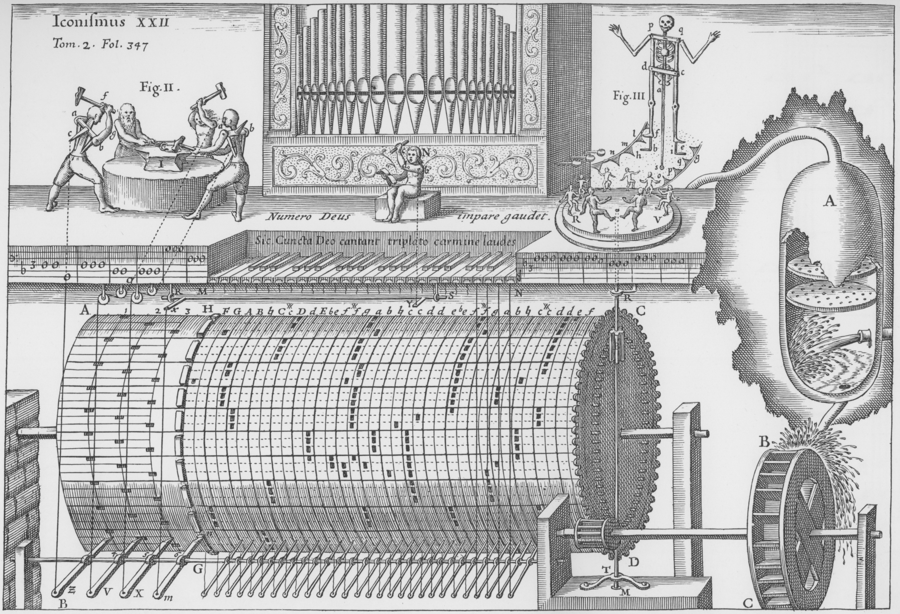
このような機械は中世の「万物の協和」を象徴するもので、そこから意図的に鳴らされている「機械的な音楽」は人間的な音楽よりむしろ「音楽の理想に近い」ものだと考えられたようである。この機械が発する音楽のコンピューターシミュレーション（ゴチェフスキ作成）:
http://fusehime.c.u-tokyo.ac.jp/gottschewski/musica/1F/Kircher.mp3
それに対して18世紀の音楽機械は啓蒙主義の面が強調され、有機体としての「音楽をする人間」の理性的に機能する身体と精神の証明として作られた。それらの機械は人間に近い演奏を目指し、学術的証拠以上の音楽的な価値が認められなかった。
http://fusehime.c.u-tokyo.ac.jp/gottschewski/musica/1F/1_1vaucanson.htm
http://fusehime.c.u-tokyo.ac.jp/gottschewski/musica/1F/1_2vaucanson.htm

IV自動記録（録音技術以前）
18世紀には自動記録装置も開発されたが、それは今日のように演奏を記録するものではなく、作曲家の助けとなるものであった。特に鍵盤楽器での即興を自動記録する機械が話題になった。
http://fusehime.c.u-tokyo.ac.jp/gottschewski/musica/1F/2_1recordingmachines.htm

V演奏法の記録と再生（録音技術以前）
18世紀後半には優れた演奏の記録も行われた。つまり個人の演奏によって聴者に伝わる情報を可能な限り厳密に記録し、それを機械によって再生するというアプローチである。それによって聴者が機械の演奏を聴いたときに演奏者の優れた技術のみならず演奏の個性的な面も伝わってくる、という考え方である。
演奏の個性的な部分を含む情報を自動記録によって獲得する考えも18世紀にあったと思われるが、そのような資料は現存しない。今日まで残されているのは自動記録によるものではなく、厳密な聞き取りと再生の試行錯誤によって得られた情報である。しかし、この記録によって演奏者の個性まで感じさせる演奏が機械で再現されるという点に関しては、この優れた研究は録音技術を100年ほど先駆けたと言えよう。
http://fusehime.c.u-tokyo.ac.jp/gottschewski/leipzig/poster/Engramelle.pdf
http://fusehime.c.u-tokyo.ac.jp/gottschewski/musica/1F/2_3recordingmachines.htm
パリのオルガニストClaude-Bénigne Balbastre (1717?-1799)の演奏がMarie-Dominique- Joseph Engramelle (1727–1781)によって自動オルガンで再生するために丁寧に記録され、D. Bedos de Celles著のL’Art du Facteur d’Orgues (1788)に発表されている。自動楽器メーカーが理解できる細かな記譜法では、テンポの揺れが記録されていないが、音の長短と装飾音の演奏法の詳細が非常に丁寧に記入されている。その画像データをもとにしたコンピューターシミュレーション（ゴチェフスキ作成）ではほとんど生のような生き生きした演奏が聴こえてくる。
聴覚資料 http://fusehime.c.u-tokyo.ac.jp/gottschewski/musica/1F/1F-2/Romance.mp3
19世紀には自動ピアノが流行したが、（録音技術の導入と時代的に重なるが）20世紀に入ってからピアノの演奏を鍵盤やペダルの運動として記録し、鍵盤やペダルの運動として再生する技術が導入された。情報は巻き紙に穴をあけることによって記録され、それを空圧の技術で読み取る方法が使われ、その記録媒体から「ピアノロール」とも言う。この技術は1920年代までピアノ演奏の最も良い記録方法として認められていた。
1920年代には、作曲家が作品の情報を直接紙に記録するアプローチもあった。
http://fusehime.c.u-tokyo.ac.jp/gottschewski/musica/1F/20_mechanicalmusic.htm
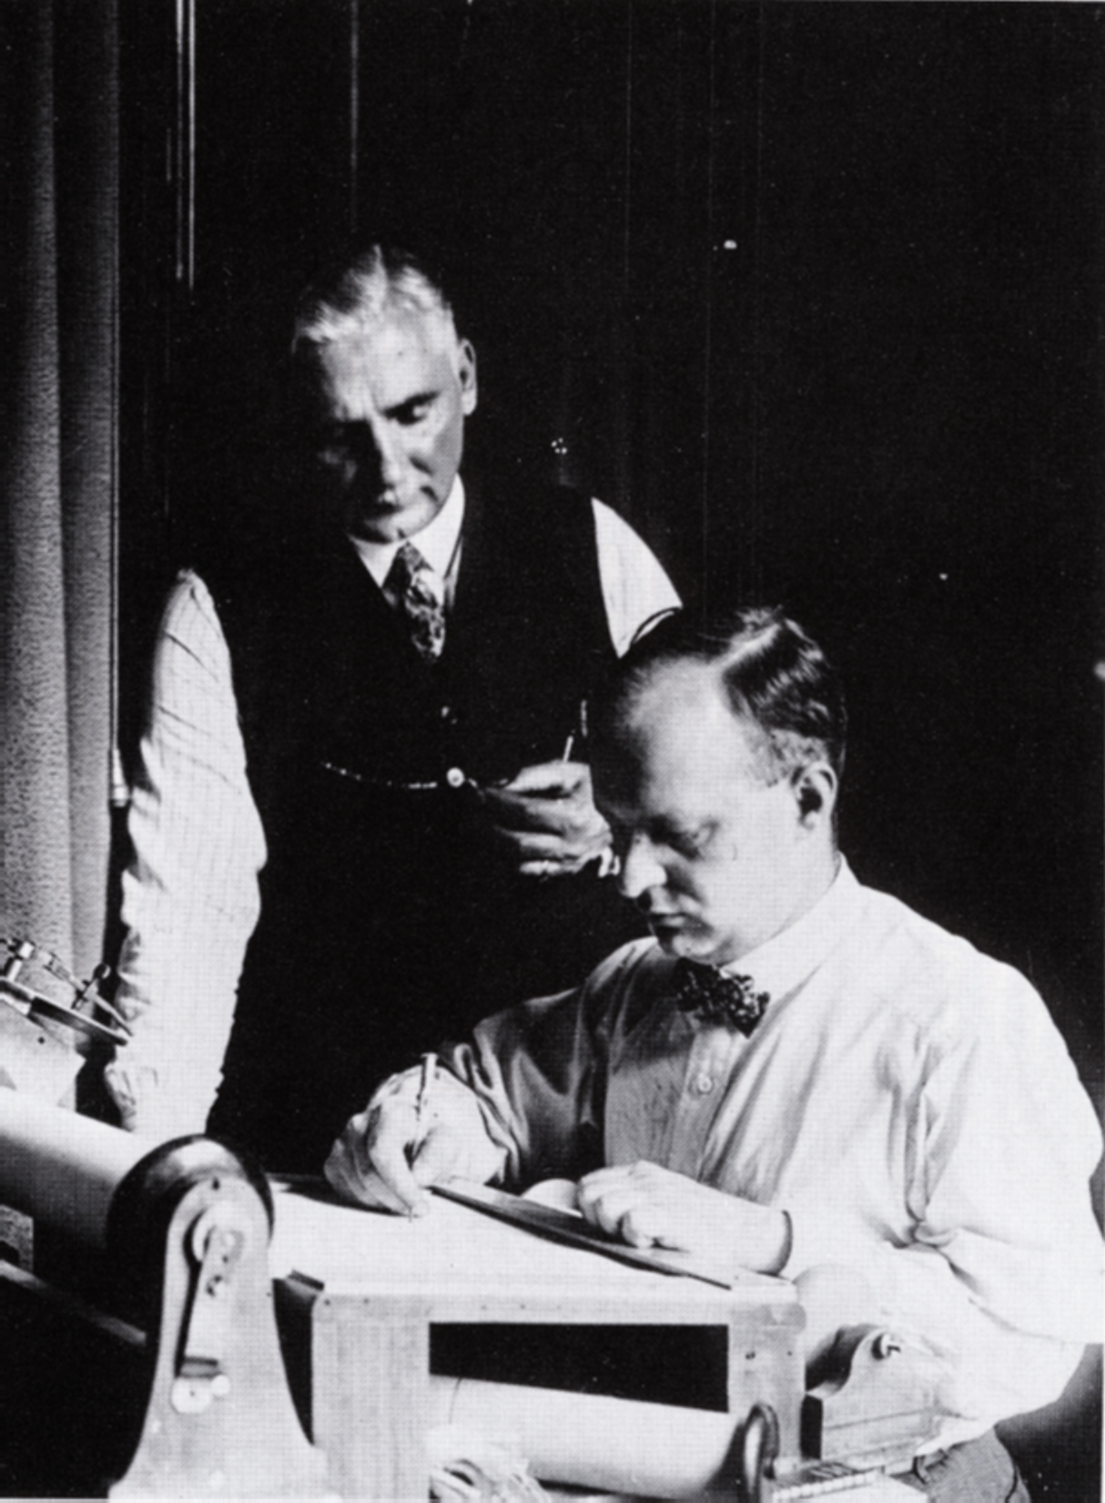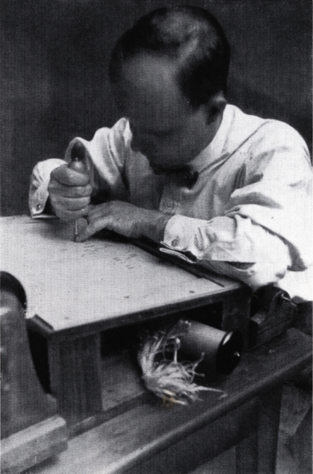
ピアノロールに直接作曲するヒンデミット（左の写真の裏に写っているのは技術士のCarl Bockisch、この記録技術の開発者の一人。）
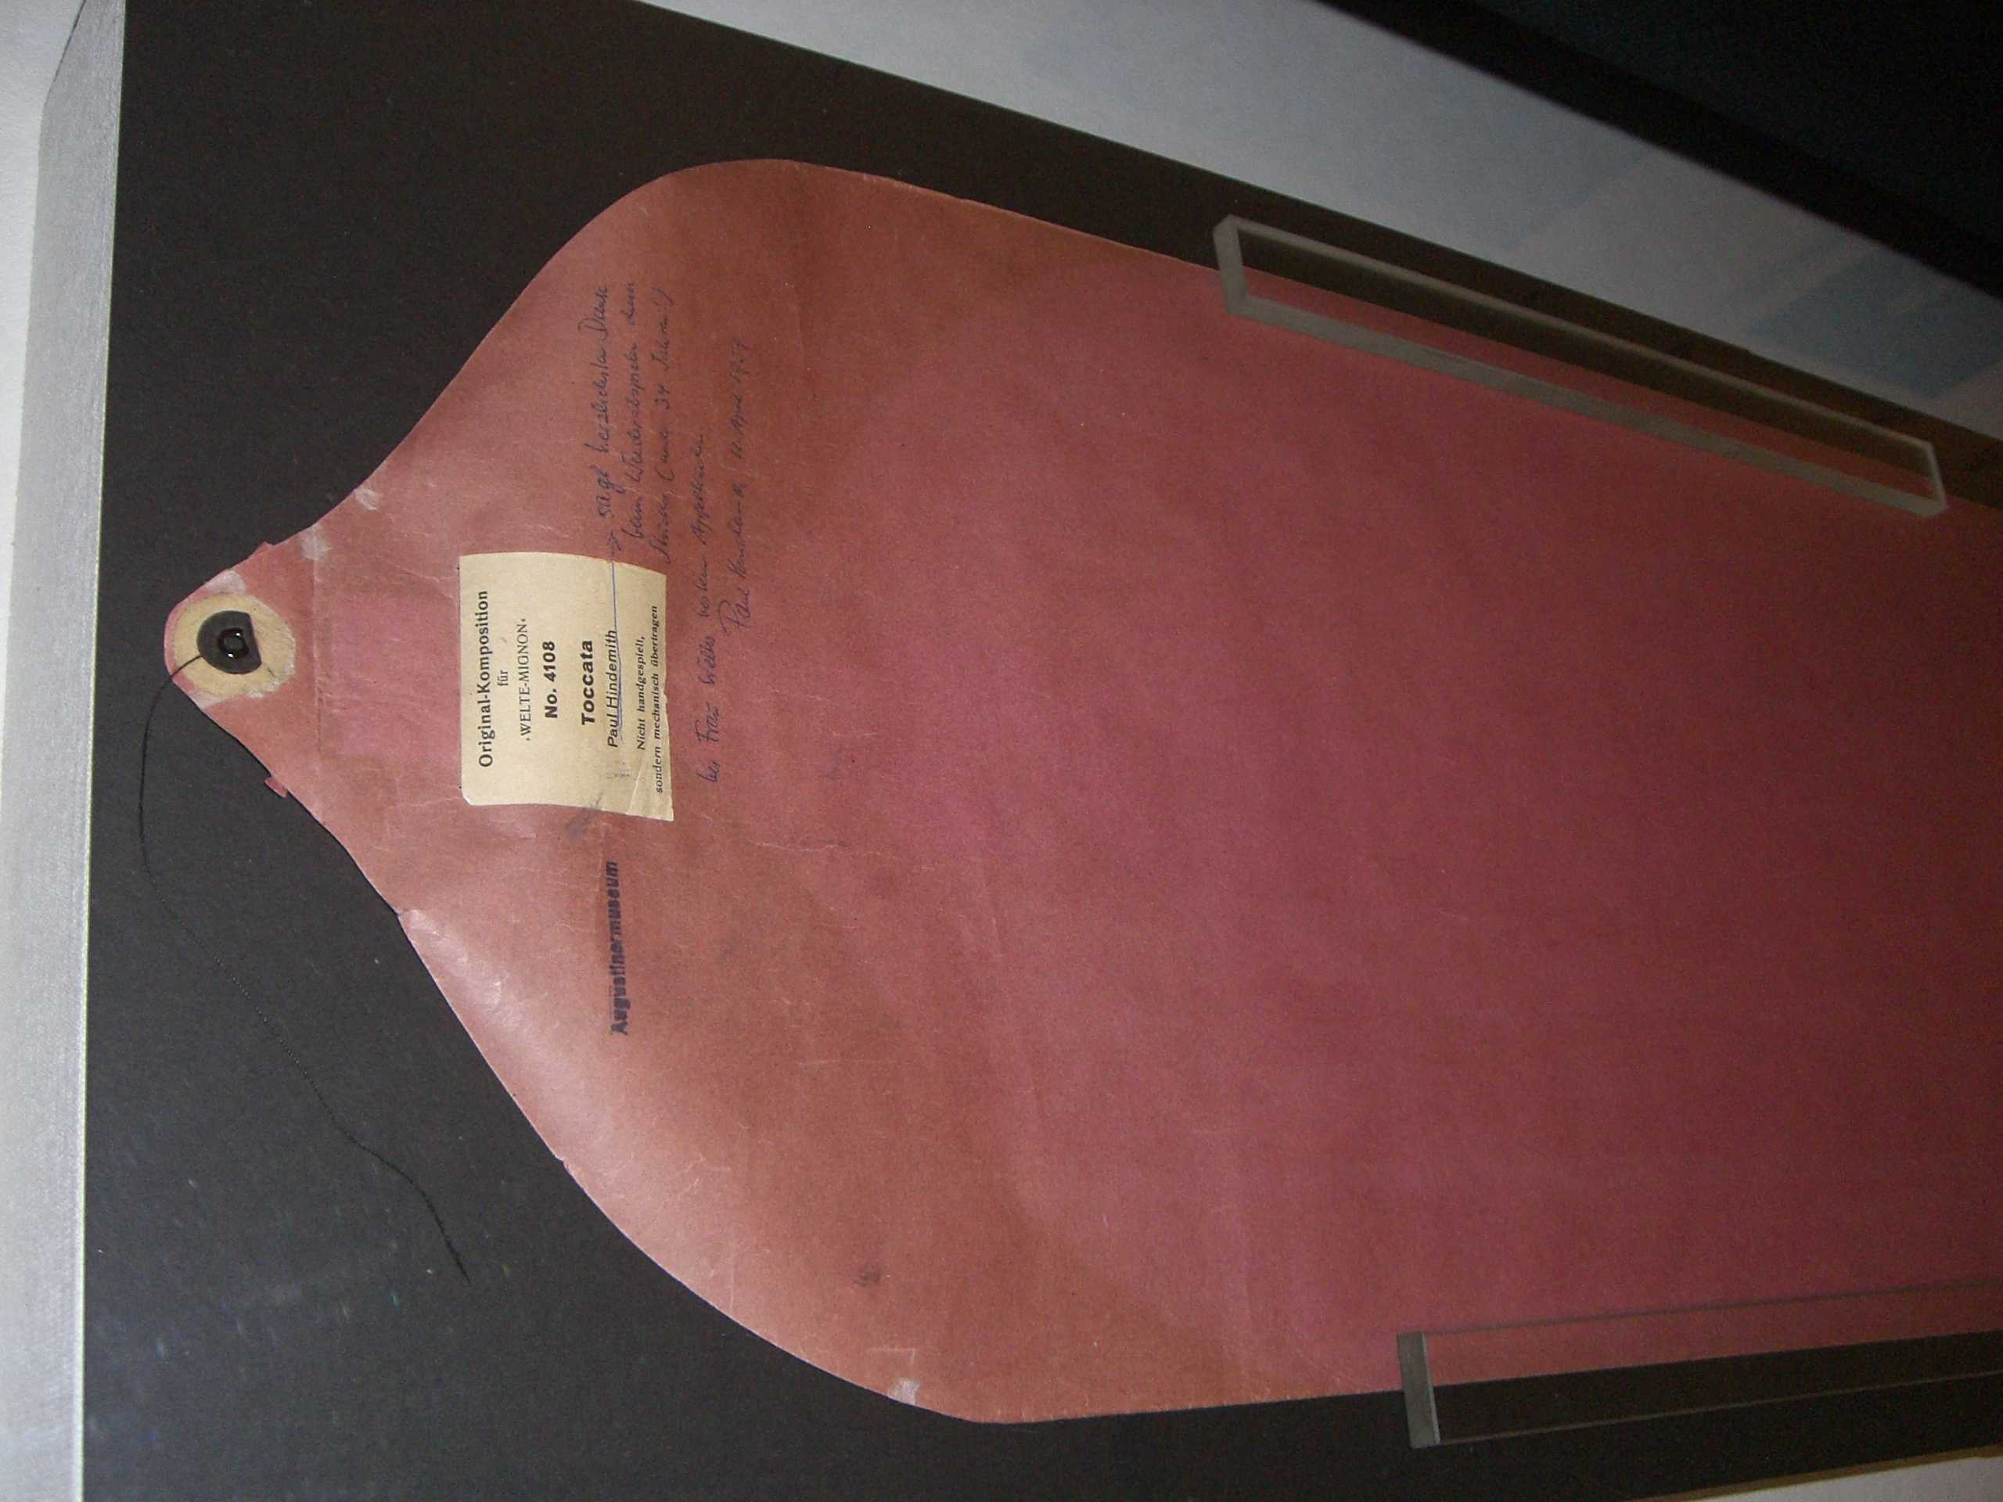
ヒンデミットの自動ピアノのためのトッカータ（1926）を含むピアノロール。冒頭にヒンデミットの自筆がある。

（ドイツ、フライブルク、アウグスティーナ博物館所蔵）

